**ПРАКТИЧЕСКОЕ ЗАНЯТИЕ № 7**

**НАИМЕНОВАНИЕ**: Создание пользовательских функций

1. **ЦЕЛЬ**: Создание собственных функций и внедрение их в сценарий, формирование ОК 2, ОК 4, ОК 5, ПК 1.1, ПК 1.2, ПК 1.3, ПК 1.4, ПК 1.5, ПК 1.6

**2. ПОДГОТОВКА К ЗАНЯТИЮ**: По предложенной литературе повторить тему «Функции JavaScript» и ответить на следующие вопросы:

1. Какие функции существуют и используются в сценариях JavaScript?

2. Какие функции JavaScript вы использовали на практических занятиях?

**3. ЛИТЕРАТУРА**:

3.1 Шомас Е.А. Технологии стороны клиента. Язык JavaScript., Учебное пособие., Самара КС ПГУТИ, 2019г. – 4,9 п. л.

3.2 https://learn.javascript.ru/ - Современный учебник по JavaScript

**4. ПЕРЕЧЕНЬ ОБОРУДОВАНИЯ И ПРОГРАММНОГО ОБЕСПЕЧЕНИЯ**:

4.1 ПЭВМ, подключенные к сети Интернет

4.2 Текстовый редактор

**5. ЗАДАНИЕ**:

5.1 Создайте функцию, которая возвращает квадрат числа. Число передается параметром и вводится через окно Запроса (метод prompt)

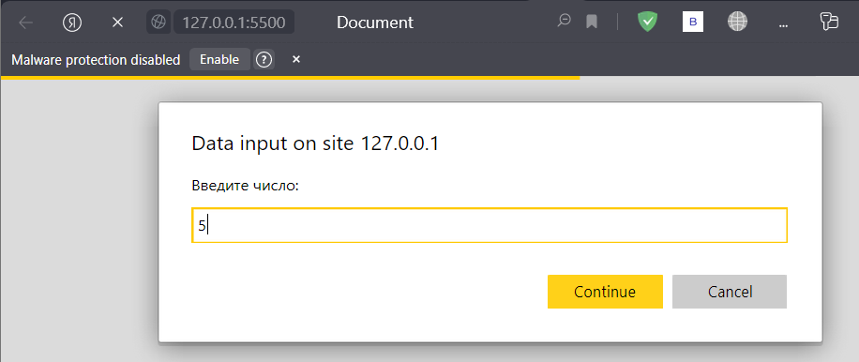

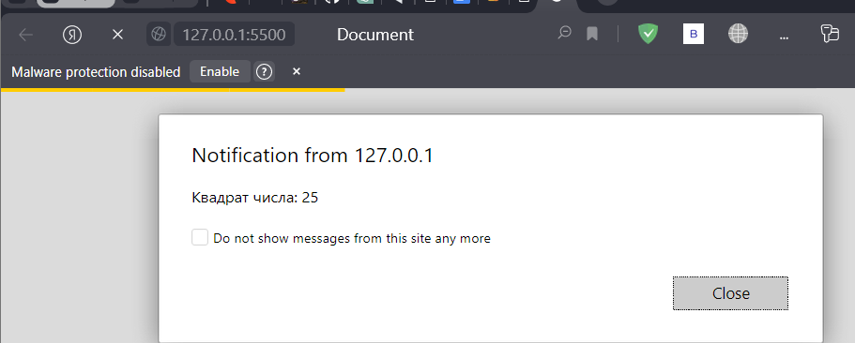

5.2 Сделайте функцию, которая возвращает сумму двух чисел. Числа вводить через Запрос пользователя

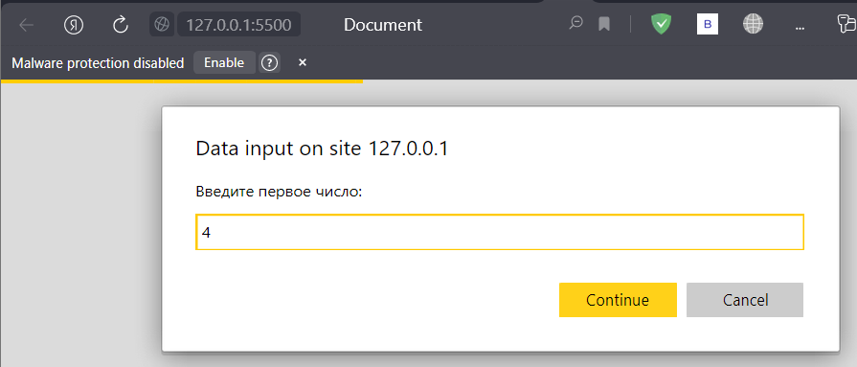

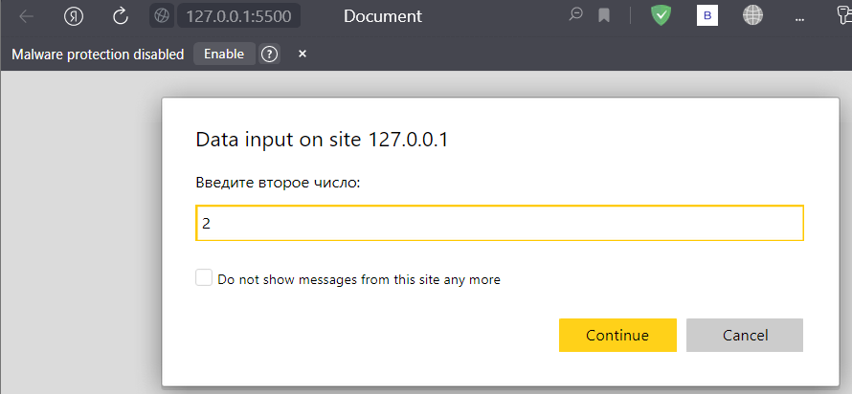

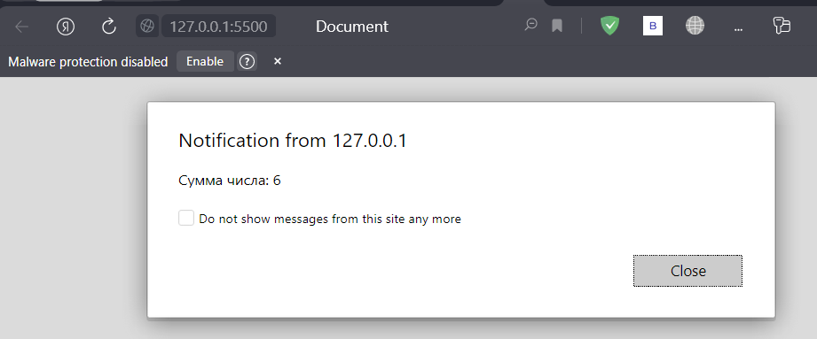

5.3 Сделайте функцию, которая отнимает от первого числа второе и делит на третье. Числа вводить через Запрос пользователя

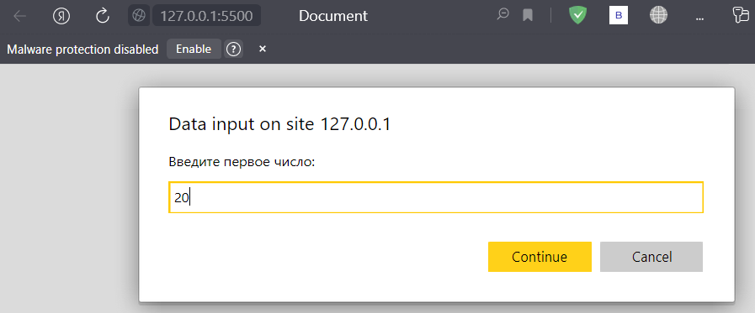

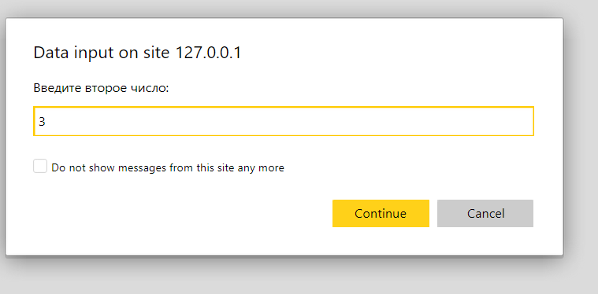

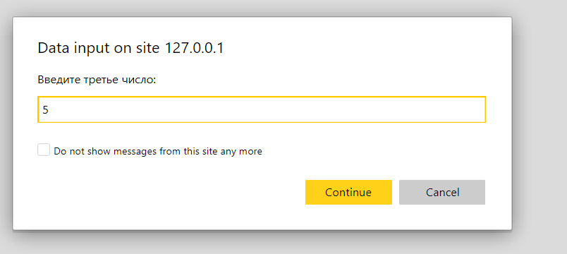

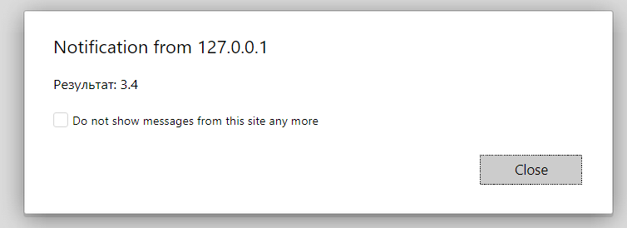

5.4 Сделайте функцию, которая принимает параметром число от 1 до 7, а возвращает день недели на русском языке

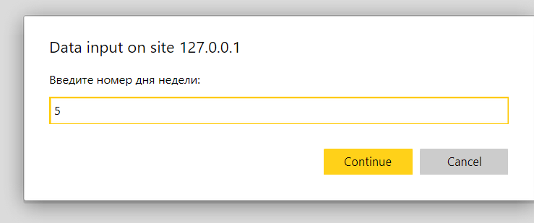

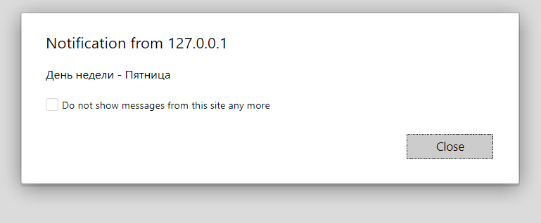

5.5 Напишите функцию, которая принимает цвет фона, цвет текста, строку с текстом и выводит в окно браузера абзац с соответствующими стилями.

